**Python第三周作业（理论课1次课）**



**写一个程序判断用户输入的数据是黄蓉说的数。**

1. **某市市中心10公里以内区域（约定为市中心为中心点10公里范围的矩形区域）的房价为每平方米3万元，市中心以外每平方米1.5万元，写程序能够根据用户输出的位置和面积计算总房价。**

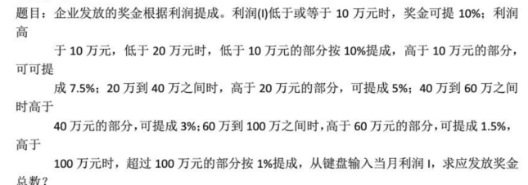

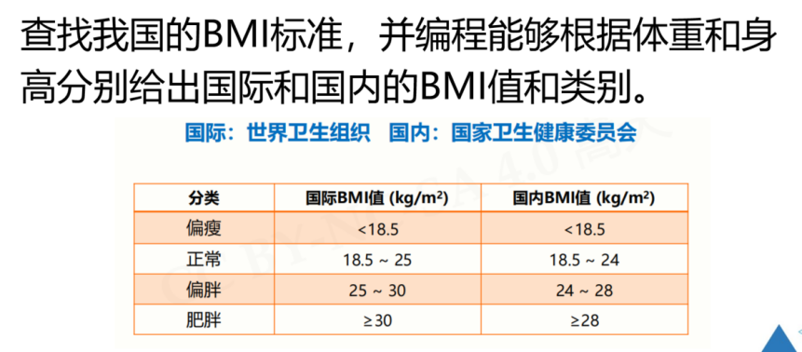



1. **酒驾问题**

**场景模拟：国家质量监督检验检疫局发布的《车辆驾驶人员血液、呼气酒精含量阈值与检验》中规定：车辆驾驶人员血液中的酒精含量小于20mg/100ml不构成饮酒驾驶行为：酒精含量大于或等于20mg/100m、小于80mg/100ml为饮酒驾车；酒精含量大于或等于80mg/100ml为醉酒驾车。现编写判断是否酒后驾车。**

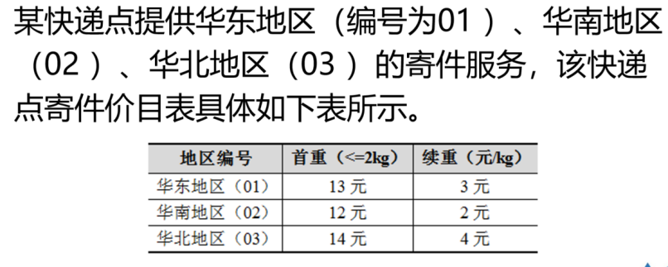

1. **找出黄蓉所说的数。（范围限定在100以内）**
2. **天天向上V1.0。一个人如果每天进步1%，，如果初始能力值为1，分别计算一周后、一月后、一年后能进步多少？如果每天退步1%，也分别计算一周后、一月后、计算一年后退步多少？**
3. **天天向上V2.0. 尽管每天坚持，但人的能力发展并不是无限的，它符合特定模型。假设能力增长符合如下带有平台期的模型：以7天为周期，连续学习3天能力值不变，从第4天开始至第7天每天能力增长为前一天的1%。如果7天中有1天间断学习，则周期从头计算。请编写程序回答，如果初识能力值为1，连续学习365天后能力值是多少？**